What should I remember from Spanish 1?

Basic Questions & Answers
Question | Meaning | Possible Response
¿Cómo te llamas?
¿De dónde eres?
¿Cuántos años tienes?
¿Cómo estás?
¿Qué pasa?
¿Cuándo es tu cumpleaños?
¿Qué hora es?
¿Cómo eres?
¿Qué día es hoy?
Los Números
español | inglés | español | inglés
uno |  | veinte
dos |  | veintiuno /  veinte y uno
tres |  | veintidós /  veinte y dos
cuatro |  | veintitrés /  veinte y tres
cinco |  | etc.
seis
siete |  | treinta
ocho |  | treinta y uno
nueve |  | treinta y dos
diez |  | etc.
once |  | cuarenta
doce |  | cincuenta
trece |  | sesenta
catorce |  | setenta
quince |  | ochenta
dieciséis |  | noventa
diecisiete |  | cien
dieciocho |  | ciento y uno
diecinueve

español | inglés | español | inglés
enero |  | julio
febrero |  | agosto
marzo |  | septiembre
abril |  | octubre
mayo |  | noviembre
junio |  | diciembre
Los Meses del Año

Los días de la semana y las estaciones:
español | inglés | español | inglés
lunes |  | la primavera
martes |  | el verano
miércoles |  | el otoño
jueves |  | el invierno
viernes
sábado
domingo
español | inglés | español | inglés
amarillo |  | gris
anaranjado(a) / naranja |  | morado(a) / violeta / púrpura
azul |  | negro
blanco(a) |  | plateado
café / marrón |  | rojo
dorado(a) |  | verde
Los Colores:

español | inglés | español | inglés
¿Cuál? |  | ¿Por qué?
¿Dónde? |  | ¿A dónde?
¿De dónde? |  | ¿Cómo?
¿A qué hora? |  | ¿Qué?
¿Cuánto/a? |  | ¿Cuándo?
¿Quién?
Palabras Interrogativas

Verbos Importantes
español | inglés | español | inglés
bailar
beber |  | preparar
caminar |  | sacar buenas/  malas notas
cantar |  | tomar / sacar fotos
comer |  | tocar un instrumento
compartir |  | trabajar
comprar |  | usar la computadora
comprender |  | usar el celular
correr |  | ver una película
describir |  | visitar
dibujar |  | vivir
escribir |  | ver la tele
enseñar
escuchar música
esquiar
estudiar
explicar |  | Stem-Changing Verbs
hablar |  | almorzar (o:ue)
ir de compras |  | decir (e:i)
leer |  | dormir (o:ue)
mirar programas en Netflix |  | empezar (e:ie)
montar en monopatín |  | entender (e:ie)
nadar |  | jugar (u:ue) deportes
pasar tiempo con amigos |  | jugar (u:ue) videojuegos
pintar |  | pedir (e:i)
practicar deportes |  | pensar (e:ie)
 |  | poder (o:ue)
 |  | preferir (e:ie)
 |  | querer (e:ie)

Physical and Personality Descriptions
español | inglés | español | inglés
aburrido(a) |  | interesante
alto(a) |  | bajo
amable / simpático(a) |  | antipático
atlético(a) / deportista |  | estar en mala forma
atrevido(a) |  | nervioso (a)
bonito(a) / guapo(a) / lindo(a) |  | feo
bueno(a) |  | malo(a)
cómico(a) / gracioso(a) |  | serio(a)
delgado(a) / flaco(a) |  | gordo(a)
desordenado(a) |  | ordenado(a)
despacio(a) / lento(a) |  | rápido
difícil |  | fácil
divertido(a)
estricto(a) |  | relajado(a)
estudioso(a) |  | flojo(a)
extrovertido(a) |  | introvertido(a)
favorito(a) |  | horrible
fuerte |  | débil
generoso(a) |  | tacaño | cheap / stingy
grande |  | pequeño
hablador(a) |  | reservado(a)
impaciente |  | paciente
inteligente |  | tonto(a)
joven |  | viejo(a)
mayor |  | menor
mejor |  | peor
moreno(a) |  | rubio(a)
pobre |  | rico(a)
popular |  | talentoso(a)
rápido(a) |  | lento(a)
responsable |  | irresponsable | irresponsible
trabajador(a) |  | perezoso(a)

School and Classes
español | inglés | español | inglés
el arte |  | la geografía
la banda |  | la historia
la biología |  | el inglés
las ciencias naturales |  | el latín
las ciencias sociales |  | la literatura
el coro |  | las matemáticas
la educación física |  | la orquesta
el español |  | la química
el francés |  | la salud
la física |  | la tecnología

La Familia
español | inglés | español | inglés
el/la abuelo(a) |  | el/la hermanastro(a)
el padre / el papá |  | el/la medio hermano(a)
la madre / la mamá |  | el/la hijo(a)
el padrastro |  | el/la tío(a)
la madrastra |  | el/la primo(a)
el/la hermano(a) |  | los parientes

Subject Pronouns
Yo
Tú
Él
Ella
Usted (Ud.)
Nosotros -as
Vosotros -as
Ellos
Ellas
Ustedes (Uds.)

 | AR | ER | IR
Yo
Tú
él / ella / ud.
nosotros / nosotras
vosotros / vosotras
ellos / ellas / uds.
Regular Verb Conjugations

Gustar & Encantar
--**OPTIONAL**--
singular object or verbs
plural objects
Gusta / Encanta
Gustan / Encantan
Me Nos
Te Os
Le Les
A mí A nosotros
A ti A vosotros
A él A ellos
A ella A ellas
A Ud. A Uds.

Gustar

Encantar

Irregular Verbs
 | Tener ______ | Ir______ | Ser______ | Estar______
Yo
Tú
Él / Ella / Ud.
Nosotros -as
Vosotros -as
Ellos / Ellas / Uds.

Direction Words

español | inglés | español | inglés
a la derecha (de) |  | a la izquierda (de)
aquí / acá |  | allí / allá
al lado de |  | entre
cerca de |  | lejos de
delante de /  enfrente de |  | detrás de /  atrás de
encima de |  | debajo de
sobre |  | derecho
adentro de |  | afuera de
arriba | up | abajo | down

Extras
español | inglés | español | inglés
a veces |  | también
nunca |  | tampoco
siempre |  | mucho
todos los días |  | poco
los fines de semana |  | muy
y |  | pero
o |  | con
ni…ni

Infinitive Phrases
The infinitive is the unchanged verb with the –AR, -ER or –IR still on the end.
When you have two verbs, change the first verb, leave the second one alone!
Ir + a + infinitive
Deber + infinitive
Querer + infinitive
Poder + infinitive
Tener que + infinitive

Stem-Changing Verbs
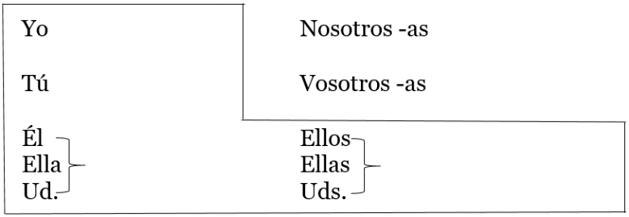
Dormir (oue) ______________ Preferir (eie) _______________
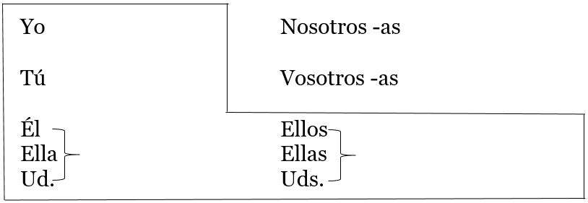

Repetir (ei) ______________ Jugar (uue) ______________

Irregular Verbs
 | Oir _____ | Venir_____ | Hacer _____ | Ver _____
Yo
Tú
Él / Ella / Ud.
Nosotros -as
Vosotros -as
Ellos / Ellas / Uds.

Other Irregular Verbs – Yo only

Yo form:
Poner
Salir

